KIRKLARELİ ÜNİVERSİTESİ
SAĞLIK BİLİMLERİ ENSTİTÜSÜ

LİSANSÜSTÜ EĞİTİM
BAŞVURU ve KAYIT KILAVUZU
2021-2022 AKADEMİK YILI BAHAR YARIYILI

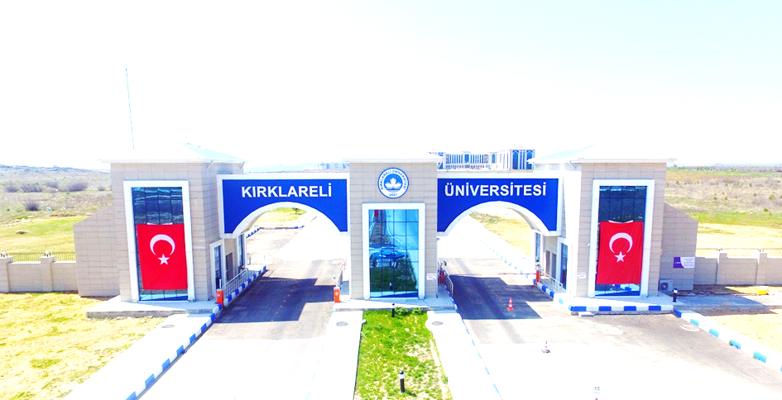

Sevgili Adaylar!

2021-2022 Akademik Yılı Bahar Yarıyılında Üniversitemizde lisansüstü eğitim için yapacağınız başvurular, bu kılavuzda belirtilen esaslara göre yapılacaktır.
Başvuru ve kayıt işlemlerinin hatasız ve süratle gerçekleşmesi için ilan edilen kılavuzları dikkatle inceleyerek istenilenleri eksiksiz yapmanız gerekmektedir.
Üniversitemizde lisansüstü eğitim görme tercihinizden dolayı sizleri kutluyor, başarılarınızın devamını diliyoruz.

KIRKLARELİ ÜNİVERSİTESİ REKTÖRLÜĞÜ

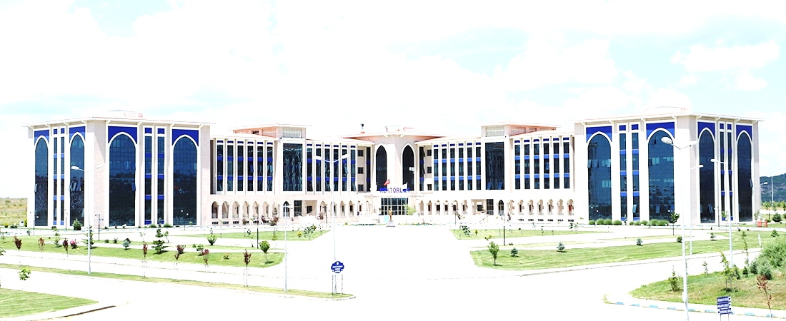
A) ONLİNE BAŞVURU
2021-2022 eğitim-öğretim yılı bahar yarıyılında kontenjan açılan ve kılavuzda isimleri belirtilen enstitümüz programlarına ait genel ve yurtdışı kontenjanlarına başvuru işlemleri başvuru tarihleri içerisinde internet üzerinden online olarak yapılacaktır. “Online Başvuru” işlemleri, aşağıda açıklanan başvuru takvimi, kontenjanlar, başvuru koşulları ve değerlendirme ölçütlerine göre yapılması gerekir.
Tablo-2’de belirtilen programlara ait kontenjanlara başvuru işlemleri, internet üzerinden https://obs.klu.edu.tr/oibs/ina_app/ adresinden “çevrimiçi olarak” belirtilen başvuru tarihleri içerisinde yapılacaktır.
B) BAŞVURU TAKVİMİ

Tablo - 1 | T.C. Uyruklu Öğrencilerin Başvuru Takvimi
Tezli, Tezsiz Yüksek Lisans ve Doktora |  |  | Başlangıç |  | Bitiş
Lisansüstü Programlara Başvuruların Alınması |  |  | 27 Aralık 2021  00:00 |  | 5 Ocak 2022  23:59
Bilim ve Mülakat Sınavına Girecek Adayların İlanı (Enstitü Başvuru Sisteminde) |  |  | 07 Ocak 2022
Bilim ve Mülakat Sınavı Tarihleri |  |  | 10 Ocak 2022 |  | 12 Ocak 2022
Bilim ve Mülakat Sınav Sonuçlarının İlanı (Enstitü Başvuru Sisteminde) |  |  | 14 Ocak 2022
Programlara Kabul Edilen Öğrencilerin Kesin Kayıtları |  |  | 17 Ocak 2022  00:00 |  | 20 Ocak 2022  23:59
Boş Kalan Kontenjanlara Girmeye Hak Kazanan Adayların İlanı (Yedekler) |  |  | 21 Ocak 2022
Boş Kalan Kontenjanlara Girmeye Hak Kazanan I. Yedek Listedeki Adayların Kesin Kayıt İşlemleri |  |  | 24 Ocak 2022  08:30 |  | 24 Ocak 2022  17:00
Boş Kalan Kontenjanlara Girmeye Hak Kazanan II. Yedek Listedeki Adayların Kesin Kayıt İşlemleri |  |  | 25 Ocak 2022  08:30 |  | 25 Ocak 2022  17:00
Boş Kalan Kontenjanlara Girmeye Hak Kazanan III. Yedek Listedeki Adayların Kesin Kayıt İşlemleri |  |  | 26 Ocak 2022  08:30 |  | 26 Ocak 2022  17:00
Boş Kalan Kontenjanlara Girmeye Hak Kazanan IV. Yedek Listedeki Adayların Kesin Kayıt İşlemleri |  |  | 27 Ocak 2022  08:30 |  | 27 Ocak 2022  17:00
Sağlık Bilimleri Enstitüsü | Adres: Kırklareli Üniversitesi Sağlık Bilimleri Enstitüsü Müdürlüğü  Kayalı Yerleşkesi Merkezi Derslikler 2 No:39/L Merkez-Kırklareli | Telefon |  | 0 288 212 26 80
 |  | E mail |  | sabe@klu.edu.tr
 |  | Web |  | http://sabe.klu.edu.tr/

C) BAŞVURU SÜRECİNDE DİKKAT EDİLMESİ GEREKEN HUSUSLAR
1. Başvuru işleminden önce adayların, ilgili programlara ait başvuru koşulları ve değerlendirme ölçütlerine ilişkin bilgileri dikkatlice okumaları gerekmektedir.
2. Adayların mezuniyet bilgileri YÖKSİS veri tabanından alınmaktadır. Mezuniyet bilgisi YÖKSİS'te bulunmayan adayların mezun olduğu yükseköğretim kurumuna başvurarak mezuniyet bilgilerini YÖKSİS veri tabanına ekletmeleri gerekmektedir.
3. Yurtdışındaki yükseköğretim kurumlarından mezun olup YÖKSİS’te bilgileri bulunmayan adayların, istenen belgeleri edinip, enstitü ile ön görüşmeden sonra “çevrimiçi” başvurularını yapmaları gerekmektedir.
4. Mezuniyet işlemleri devam eden adaylar, kesin kayıt sırasında mezuniyet/geçici mezuniyet belgelerini ibraz etmeleri şartıyla; ön başvuru yapabilirler.
5. Adayların, çevrimiçi başvuru esnasında, adayın tanınmasını sağlayacak şekilde bir vesikalık fotoğrafı “jpeg” formatında, Enstitü tarafından istenen diğer belgeleri ise “pdf” formatında sisteme yüklemesi gerekmektedir. Kesin kayıt hakkı kazanan adayların öğrenci kimlik kartları, yüklemiş oldukları fotoğraflar ile basıma gönderilecektir.
6. Adayların, aday başvuru sisteminde bulunan Lisansüstü Programlara Ön Kayıt Başvuru Formu’nu eksiksiz bir şekilde doldurmaları gerekir. Ön kayıt formunda eksik veya hatalı bilgi girişi bulunan adayların başvuruları geçersiz sayılacaktır.
7. Adayların başvuru sonuçları, başvuru sisteminde kayıtlı olan mail adresleri ile sistem üzerinden kontrol etmesi gerekir. Başvurusu onaylanmayan veya eksik bilgi nedeniyle başvurusu reddedilen adayların, belirtilen son başvuru tarihi ve saatinden sonra itirazları kabul edilmeyecektir.
8. Akademik Personel ve Lisansüstü Eğitimi Giriş Sınavı (ALES), Yabancı Dil Bilgisi Seviye Tespit Sınavı (YDS) ile Yükseköğretim Kurumları Yabancı Dil Sınavı (YÖKDİL-Sağlık Bilimleri Alanı) sonuç belgesinin geçerlilik süresi, sınavların yapıldığı tarihten itibaren 5 yıldır.
9. YDS ve YÖKDİL’e eşdeğer olarak kabul edilen diğer Uluslararası Yabancı Dil Sınavlarının çevriminde “ÖSYM Yabancı Dil Sınavları Eşdeğerlikleri” Tablosu kullanılır.
10. Doktora/sanatta yeterlik/tıpta uzmanlık/diş hekimliğinde uzmanlık/veteriner hekimliğinde uzmanlık/eczacılıkta uzmanlık mezunlarının yüksek lisans programlarına başvurularında, ALES puan şartı aranmaz. Bu alanlardan mezun olan adayların başarı değerlendirmelerinde hesaba katılacak ALES puanı, Tablo-2’de programa başvuru şartı olarak aranan asgari ALES puanı kadardır.

D) T.C. UYRUKLU ÖĞRENCİ PROGRAM BAŞVURU KOŞULLARI VE KONTENJANLARI

Tablo - 2 | T.C. Uyruklu Öğrenci Program Başvuru Koşulları ve Kontenjanları

PROGRAM | ALES PUAN TÜRÜ VE TABAN PUANI | MEZUN OLUNAN BÖLÜM / ANABİLİM DALI | BİLİMSEL HAZIRLIK PROGRAMI OKUYACAK BÖLÜMLER | ÖĞRENCİ KONTENJANLARI
 |  |  |  | ALAN İÇİ | ALAN DIŞI
Çocuk Gelişimi Yüksek Lisans (Tezli) | Eşit Ağırlık  55 | Çocuk Gelişimi Bölümü, Çocuk Gelişimi ve Eğitimi Bölümü mezunu olmak. | - | 2 | -
Halk Sağlığı Yüksek Lisans (Tezli) | Sayısal  55 | Eczacılık Fakültesi, Veterinerlik Fakültesi veya Hemşirelik Fakültesi mezunu olmak, Mühendislik Fakültesi Çevre Mühendisliği Bölümü, Sağlık Bilimleri Fakültesinin veya Sağlık Yüksekokulunun Hemşirelik Bölümü, Ebelik Bölümü, Beslenme ve Diyetetik Bölümü, Sosyal Hizmet Bölümü, Fizyoterapi ve Rehabilitasyon Bölümü ve Sağlık Yönetimi Bölümlerinden birinden mezun olmak. |  | 2 | -
Ebelik  Yüksek lisans  (Tezli) | Sayısal  55 | Ebelik Bölümü mezunu olmak. | - | 3 | -

E) KESİN KAYIT SÜRECİ ve KAYIT İÇİN GEREKLİ BELGELER
E.1. T.C Uyruklu Öğrencilerin Kesin Kayıt Süreci ve Gerekli Belgeler
1. Başvuru ve yerleştirme sonuçları, 6698 Sayılı Kişisel Verilerin Korunması Kanunu’nun 8 inci ve 9 uncu maddeleri gereği; adayların kimliklerini ifşa edecek nitelikte bilgiler kullanılmayacak, sonuçlar belirli yöntemlerle (örneğin; ad ve soyadın ilk iki harfinin yazılıp devamında nokta konularak vb.) http://sabe.klu.edu.tr/ adresinde ilan edilecektir.
2. Asıl listeden kontenjan dolmadığı takdirde ilan edilen yedek listede yer alan adayların boş kontenjan dâhilinde kesin kayıtları alınır. Yapılan ilanları ve bu ilanlara ilişkin güncellemeleri takip etme sorumluluğu adaylara aittir.
3. Lisansüstü programlara yerleştirilen adayların kayıt hakları, 2021-2022 eğitim-öğretim yılı bahar yarıyılı için geçerlidir.
4. Tablo-2’de belirtilen programlara kesin kayıt yaptırmaya hak kazanan adaylar, 17-27 Ocak 2022 tarihleri arasında istenilen bilgi ve belgeleri elden veya kargo yolu ile 17 Şubat 2022 tarihine kadar Enstitü Müdürlüğüne teslimini sağlamalıdırlar. Kesin kayıt için istenen belgeleri teslim etmeyen ve çevrimiçi başvuruda beyan ettiği bilgiler ile teslim edilen belgeler arasında tutarsızlık tespit edilen adaylar kesin kayıt hakkı kazanmış sayılmaz. Kayıtlı olsalar da kayıt oldukları programdan ilişikleri kesilir.

T.C. Uyruklu Öğrencilerin Kesin Kayıt Belgeleri | Açıklama
- Lisansüstü Ön Kayıt Formu (Enstitü Web Sayfasından Temin Edilen) | Tüm programlar
- Lisans diploması veya Geçici Mezuniyet Belgesi (1 Adet Fotokopisi) | Tüm programlar
- Lisans Transkript (1 Adet Fotokopisi) | Tüm programlar
- ALES Belgesi | Doktora - Tezli Yüksek Lisans
- T.C. Kimlik Kartı (1 Adet Fotokopisi) | Tüm programlar
- Askerlik durum belgesi (Erkek Öğrenciler İçin) | Tüm programlar
- Son 6 ayda çekilmiş 2 adet vesikalık fotoğraf | Tüm programlar

F) ADAYLARIN DİKKATİNE
1. Online başvuruda sisteme girilen bilgiler kaydedildikten sonra değiştirilemez.
2. Adaylar tezli yüksek lisans ve doktora programlarından yalnızca bir tanesine başvurabilirler. Bununla birlikte, aynı anda tezsiz yüksek lisans programlarından da bir tanesine başvuru yapabilirler.
3. ALES veya eşdeğeri sınav sonucu ile Yükseköğretim Kurumları Yabancı dil sınavı (YÖKDİL) / Yabancı Dil Bilgi Tespit Seviye Sınavı (YDS) veya eşdeğeri sınav sonuçlarının, lisansüstü programlara başvuru tarihinden önce alınmış olması gerekmektedir.
4. Yüksek lisans programlarına başvuran adaylar, mezun durumda ise, transkript / mezuniyet belgesinde yer alan mezuniyet notunu; henüz mezun olmayıp, lisans öğreniminin son yarıyılında ise, son yarıyıla kadar olan güncel not ortalamasını sisteme girmelidir.
5. Mezun ya da lisans öğreniminin son yarıyılında olan adaylar, sisteme not ortalamasını girmeden önce, Fakültelerinden basılı ve onaylı bir transkript belgesi almalıdır.
6. Yüksek lisans ve Doktora programlarına başvuran adayların, kesin kayıt döneminden önceki bir tarihte mezun olmaları ve mezuniyet belgelerinin onaylı örneğini sisteme yüklemeleri gerekmektedir
7. 2021-2022 Eğitim-Öğretim Yılı Bahar Yarıyılı Kontenjan Tablosunda belirtilen özel koşullar dikkate alınarak başvuruların yapılması gerekmektedir. Özel koşullara uygun olarak başvurmayan adayların başvuruları iptal edilecektir.
8. Tezli yüksek lisans ve doktora programlarına öğrenci kabulü için başvuru yapan ve başvuru kriterlerini sağlayan tüm adaylar bilim ve mülakat sınavlarına alınır. Bilim ve/veya mülakat sınavına girmeyen adaylar başarısız sayılır.
9. Doktora programına giriş başarı notunun hesaplanmasında; ALES puanının %50’si, yabancı dil puanının %15’i, lisans mezuniyet notunun %5’i, tezli yüksek lisans mezuniyet notunun %5’i ve bilim ve mülakat sınavlarının not ortalamasının %25’i dikkate alınır. Bilim ve mülakat sınavlarının not ortalaması 100 tam puan üzerinden 65 puanın altında olan adaylar başarısız kabul edilerek değerlendirme dışı bırakılır. Doktora programlarına kabul edilebilmek için giriş başarı notunun en az 70 puan olması gerekir. Adaylar, bu doğrultuda hesaplanan puanlara göre en yüksek puandan itibaren sıralanarak kontenjan dâhilinde öğrenciliğe kabul edilir.
10. Yabancı dil şartı aranmayan tezli yüksek lisans programlarının giriş başarı notunun hesaplanmasında; ALES puanının %50’si, lisans mezuniyet notunun %25’i ve bilim ve mülakat sınavlarının not ortalamasının %25’i dikkate alınır. Bilim ve mülakat sınavlarının not ortalaması 100 tam puan üzerinden 50 puanın altında olan adaylar başarısız kabul edilerek değerlendirme dışı bırakılır. Adaylar, bu doğrultuda hesaplanan puanlara göre en yüksek puandan itibaren sıralanarak kontenjan dâhilinde öğrenciliğe kabul edilir.
11. Tezli yüksek lisans programlarına kabul edilebilmek için giriş başarı notunun en az 60 puan olması gerekir.
12. Başvuru ve yerleştirme sonuçları, 6698 Sayılı Kişisel Verilerin Korunması Kanunu’nun 8 inci ve 9 uncu maddeleri gereği; adayların kimliklerini ifşa edecek nitelikte bilgiler kullanılmayacak, sonuçlar belirli yöntemlerle (örneğin; ad ve soyadın ilk iki harfinin yazılıp devamında nokta konularak vb.) http://sabe.klu.edu.tr/ adresinden ya da başvuru yapılan sistem üzerinden ilan edilecektir.
13. Lisansüstü Yönetmelik gereği, tezsiz yüksek lisans programları hariç, bir öğrenci aynı anda birden fazla lisansüstü programına kayıt yaptırıp, bu programlara devam edemez. Bu durumda olan öğrencilerin tespiti halinde kayıtlı olduğu programdan ilişiği kesilir.
14. Lisansüstü programlara başvuru, başvuruların değerlendirilmesi ve kesin kayıt gibi işlemlerin yürütülmesinde Kırklareli Üniversitesi Lisansüstü Eğitim ve Öğretim Yönetmeliği ve diğer mevzuat hükümlerine göre işlem yapılmaktadır.
Önemli not
Gerçeğe aykırı/yanlış beyanda bulunanlar ile belgelerinde noksanlık veya tahrifat olanların kesin kayıtları yapılmaz, kesin kayıtları yapılmış olsa dahi kayıtları iptal edilir.
I) İLETİŞİM
Kırklareli Üniversitesi Sağlık Bilimleri Enstitüsü
Adres: Kayalı Yerleşkesi Merkezi Derslikler 2 No:39/L Merkez-Kırklareli
Web: https://sabe.klu.edu.tr
Mail: sabe@klu.edu.tr
Telefon: 0 288 212 26 80

